2022’nin ilk 8 ayında kurulan şirket sayısı, geçen yılın aynı dönemine göre %23,3 arttı.
- 2022’nin ilk 8 ayında, 2021’in ilk 8 ayına göre kurulan şirket sayısı %23,3 kurulan kooperatif sayısı %28,4 artmış olup, kurulan gerçek kişi ticari işletme sayısı %7,5 azalmıştır.
- 2022’nin ilk 8 ayında, 2021’in ilk 8 ayına göre kapanan şirket sayısında %70,2 kapanan kooperatif sayısı %39,0 kapanan gerçek kişi ticari işletme sayısında %6,1 artış olmuştur.
Kurulan şirket sayısında geçen yılın aynı ayına göre %38,5 artış oldu.
- Ağustos 2022’de, Ağustos 2021’e göre kurulan şirket sayısı %38,5 kurulan kooperatif sayısı %96,9 kurulan gerçek kişi ticari işletme sayısı %13,9 artmıştır.
- Ağustos 2022’de, kapanan şirket sayısı 2021 yılının aynı ayına göre %29,0 kapanan gerçek kişi ticari işletme sayısı %11,6 oranında artmış olup kapanan kooperatif sayısında %37,7 azalış olmuştur.
Ağustos 2022’de kurulan kooperatiflerin sayısında bir önceki aya göre %56,2 artış oldu.
- Bir önceki aya göre kurulan şirket sayısı %46,1 kurulan kooperatif sayısı %56,2 kurulan gerçek kişi ticari işletme sayısı %38,0 artmıştır.
- Bir önceki aya göre kapanan şirket sayısında %8,0 kapanan gerçek kişi ticari işletme sayısında %9,7 artış olup kapanan kooperatif sayısında %6,6 azalış gerçekleşmiştir.
2022 Ağustos Ayı Genel Görünümü
İLAN  TÜRÜ | ŞİRKET  TÜRÜ | AĞUSTOS 2022 | TEMMUZ  2022 | Bir Önceki Aya Göre Değişim (%) | AĞUSTOS 2021 | Bir Önceki Yılın Aynı Ayına Göre Değişim (%) | OCAK- AĞUSTOS  (8 Aylık)
 |  |  |  |  |  |  | 2021 | 2022 | Değişim (%)
Kurulan* | Şirket | 12.193 | 8.346 | 46,1 | 8.804 | 38,5 | 70.208 | 86.560 | 23,3
Kurulan* | Kooperatif | 189 | 121 | 56,2 | 96 | 96,9 | 931 | 1.195 | 28,4
Kurulan* | Ger.Kişi Tic.İşl. | 2.203 | 1.596 | 38,0 | 1.935 | 13,9 | 17.815 | 16.478 | -7,5
Tasfiye | Şirket | 1.845 | 1.308 | 41,1 | 1.097 | 68,2 | 10.202 | 13.444 | 31,8
Tasfiye | Kooperatif | 88 | 135 | -34,8 | 121 | -27,3 | 363 | 694 | 91,2
Kapanan** | Şirket | 1.713 | 1.586 | 8,0 | 1.328 | 29,0 | 7.793 | 13.260 | 70,2
Kapanan** | Kooperatif | 71 | 76 | -6,6 | 114 | -37,7 | 387 | 538 | 39,0
Kapanan** | Ger.Kişi Tic.İşl. | 1.498 | 1.365 | 9,7 | 1.342 | 11,6 | 13.368 | 14.180 | 6,1
* Kurulan gerçek kişi ticari işletmesi sayısı adi ortaklıkları da içermektedir.
* * Kapanan gerçek kişi ticari işletmesi sayısı, yapılan tebligatlarla ticari faaliyeti bulunmadığı tespit edilen gerçek kişi ticari işletmesinin kayıtlarının ilgili Ticaret Sicil Müdürlükleri tarafından Ticaret Sicil Yönetmeliğinin 51. maddesine istinaden re’sen silinen işletmelerini kapsamamaktadır. Ağustos 2022’de 266, Ocak-Ağustos döneminde 8.552 gerçek kişi ticari işletmesi re’sen kapatılmıştır.
* * Tasfiye süresi, 4/11/2021 tarihli ve 7341 sayılı Kanun ile altı aydan üç aya düşmüştür. Kapanan ve tasfiye edilen şirket sayılarındaki artışlar bu kanun değişikliğinden kaynaklanmaktadır.

Ağustos 2022’de tüm illerde şirket kuruluşu gerçekleşmiştir.
- Ağustos 2022’de kurulan toplam 12.382 şirket ve kooperatifin %86,4’ü limited şirket, %12,1’i anonim şirket, %1,5’i ise kooperatiftir. Şirket ve kooperatiflerin %41,7’si İstanbul, %9,3’ü Ankara, %5,6’sı İzmir’de kurulmuştur.
- Bu ay tüm illerde şirket kuruluşu gerçekleşmiştir.

Ağustos 2022’de kurulan şirketlerin sermayelerinin toplamı, bir önceki aya göre %99,0 oranında arttı.

- 2022 yılında toplam 87.755 şirket ve kooperatif kurulmuştur. Bu dönemde kurulan toplam 75.671 limited şirket, toplam sermayenin %68,7’sini, 10.877 anonim şirket ise %30,9’unu oluşturmaktadır. Ağustos ayında kurulan şirketlerin sermayelerinin toplamı, Temmuz ayına göre %99,0 oranında arttı.
2022 Ağustos Ayı Şirket Türlerine Göre Şirket Kuruluşları
 |  | Şirket Türleri |  |  |  |  | Genel Toplam
 |  | Anonim | Kollektif | Komandit | Limited | Kooperatif | Genel Toplam
HAZİRAN 2022 | Sayı | 1.689 | 3 |  | 11.704 | 166 | 13.562
HAZİRAN 2022 | Sermaye (TL) | 3.271.273.992 | 1.300.000 |  | 8.774.781.875 |  | 12.047.355.867
TEMMUZ 2022 | Sayı | 1.095 | 4 |  | 7.247 | 121 | 8.467
TEMMUZ 2022 | Sermaye (TL) | 2.639.312.789 | 630.000 |  | 5.666.096.025 |  | 8.306.038.814
AĞUSTOS 2022 | Sayı | 1.494 |  |  | 10.699 | 189 | 12.382
AĞUSTOS 2022 | Sermaye (TL) | 8.226.272.844 |  |  | 8.305.762.500 |  | 16.532.035.344
2022 TOPLAM | Sayı | 10.877 | 11 | 1 | 75.671 | 1.195 | 87.755
2022 TOPLAM | Sermaye (TL) | 23.076.862.359 | 352.930.000 | 10.000 | 51.336.264.150 |  | 74.766.066.509

Ağustos 2022’de şirket ve kooperatiflerin 4.257’si ticaret, 1.824’ü imalat ve 1.436’sı inşaat sektöründe kurulmuştur. 881 gerçek kişi ticari işletmesi ise ticaret sektöründe kuruldu.
- Ağustos 2022’de şirket ve kooperatiflerin 4.257’si ticaret, 1.824’ü imalat ve 1.436’sı inşaat sektöründe kurulmuştur. Ağustos 2022’de kurulan gerçek kişi ticari işletmelerinin; 881’i toptan ve perakende ticaret motorlu taşıtların ve motosikletlerin onarımı, 540’ı inşaat, 215’i imalat sektöründedir.
- Bu ay kapanan şirket ve kooperatiflerin; 579’u toptan ve perakende ticaret, motorlu taşıtların ve motosikletlerin onarımı, 244’ü imalat, 234’ü inşaat sektöründedir.
- Bu ay kapanan gerçek kişi ticari işletmelerinin 650’si toptan ve perakende ticaret, motorlu taşıtların ve motosikletlerin onarımı, 254’ü inşaat, 193’ü imalat sektöründedir.

Ağustos 2022’de kurulan 189 Kooperatifin 122’si Konut Yapı Kooperatifidir.
- Ağustos 2022’de kurulan 189 Kooperatifin 122’si Konut Yapı Kooperatifi, 28’i İşletme Kooperatifi, 13’ü Tarımsal Kalkınma Kooperatifi olarak kurulmuştur.

Ağustos 2022’de 1.943 adet yabancı ortak sermayeli şirket kuruldu.
- Ağustos 2022’de kurulan 1.943 yabancı ortak sermayeli şirketin 1.037’si Türkiye, 137’si İran, 128’i Rusya Federasyonu ortaklı olarak kurulmuştur.
- Kurulan 1.943 yabancı ortak sermayeli şirketin 180’i anonim, 1.763’ü limited şirkettir. 2022 yılında kurulan şirketlerin 1.964’ü Belirli bir mala tahsis edilmemiş mağazalardaki toptan ticaret, 717’si Gayrimenkul acenteleri ve 624’ü İşletme ve diğer idari danışmanlık faaliyetleri sektöründe kurulmuştur.
- Kurulan yabancı ortak sermayeli şirketlerin toplam sermayelerinin % 81,1’i yabancı sermayeli ortak payını oluşturmaktadır.
 |  | Anonim | Limited | Genel Toplam
HAZİRAN 2022 | Sayı | 194 | 2.034 | 2.228
HAZİRAN 2022 | Ortak Olunan Şirketlerin Toplam Sermayesi (TL) | 422.349.000 | 1.168.866.250 | 1.591.215.250
HAZİRAN 2022 | Ortak Olunan Şirketlerdeki Yabancı Ortak Sermaye Toplamı (TL) | 383.878.839 | 966.098.075 | 1.349.976.914
HAZİRAN 2022 | Yabancı Ortak Sermaye Oranı (%) | 90,9 | 82,7 | 84,8
TEMMUZ 2022 | Sayı | 145 | 1.280 | 1.425
TEMMUZ 2022 | Ortak Olunan Şirketlerin Toplam Sermayesi (TL) | 130.086.194 | 925.343.025 | 1.055.429.219
TEMMUZ 2022 | Ortak Olunan Şirketlerdeki Yabancı Ortak Sermaye Toplamı (TL) | 77.489.062 | 802.327.525 | 879.816.587
TEMMUZ 2022 | Yabancı Ortak Sermaye Oranı (%) | 59,6 | 86,7 | 83,4
AĞUSTOS 2022 | Sayı | 180 | 1.763 | 1.943
AĞUSTOS 2022 | Ortak Olunan Şirketlerin Toplam Sermayesi (TL) | 67.322.165 | 1.063.251.250 | 1.130.573.415
AĞUSTOS 2022 | Ortak Olunan Şirketlerdeki Yabancı Ortak Sermaye Toplamı (TL) | 44.680.825 | 861.882.150 | 906.562.975
AĞUSTOS 2022 | Yabancı Ortak Sermaye Oranı (%) | 66,4 | 81,1 | 80,2
TOPLAM | Sayı | 1.209 | 11.987 | 13.196
TOPLAM | Ortak Olunan Şirketlerin Toplam Sermayesi (TL) | 1.581.711.111 | 7.268.312.525 | 8.850.023.636
TOPLAM | Ortak Olunan Şirketlerdeki Yabancı Ortak Sermaye Toplamı (TL) | 1.153.706.172 | 6.019.243.875 | 7.172.950.047
TOPLAM | Yabancı Ortak Sermaye Oranı (%) | 72,9 | 82,8 | 81,1

Not: Yıllık olarak kurulan yabancı ortak sermayeli şirketlerin, sermaye uyruklarının illere ve faaliyet alanlarına göre dağılımlarının görüleceği tablolar hazırlanmıştır. İlgili tablolara http://www.tobb.org.tr/resmi-istatistik bağlantısından ulaşabilirsiniz.

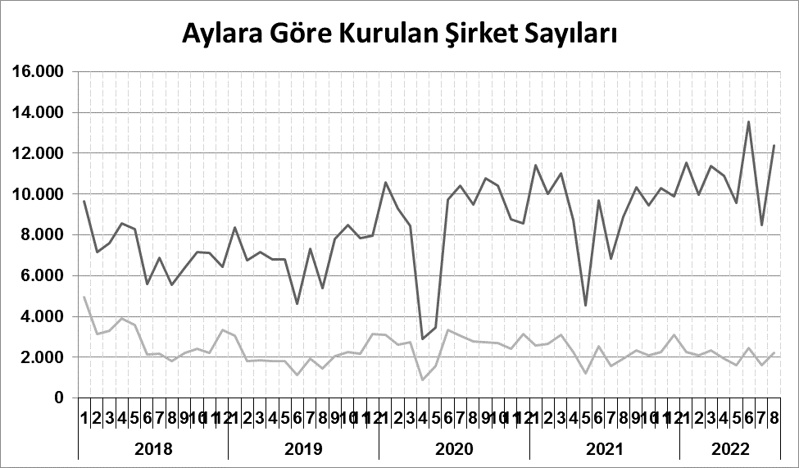
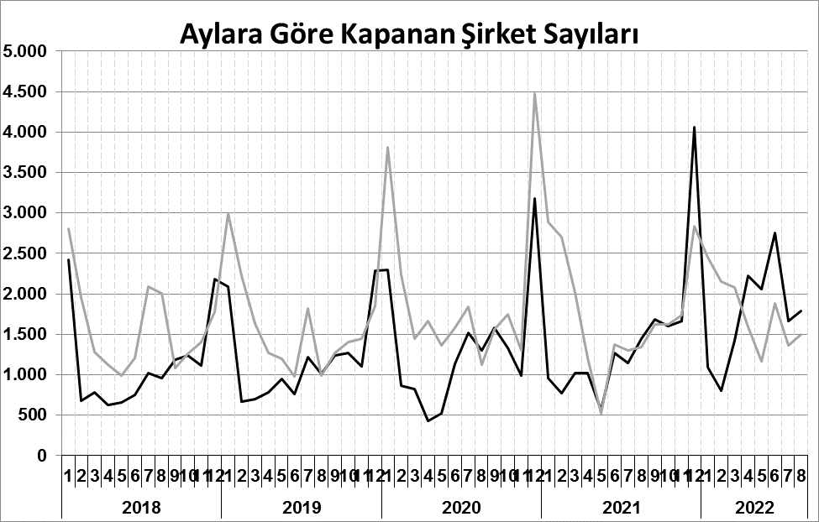
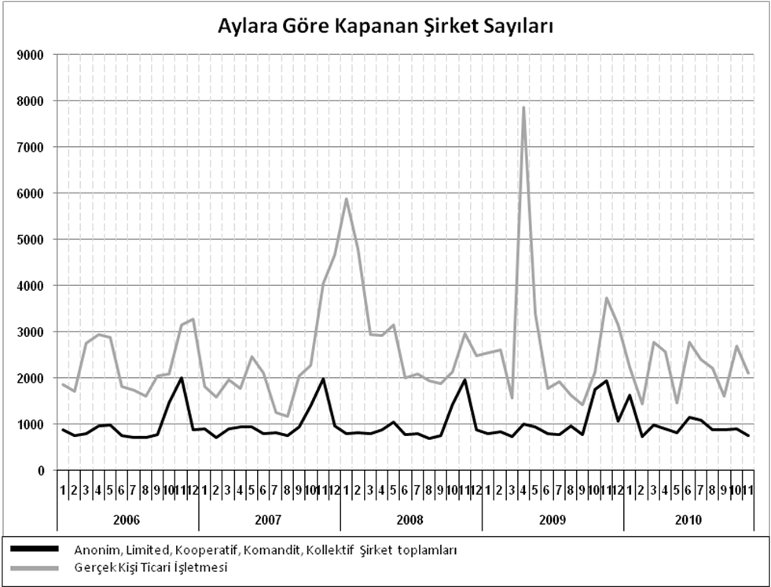
Anonim, Limited, Kooperatif, Komandit, Kollektif Şirket toplamları
Gerçek Kişi Ticari İşletmesi
Bir sonraki haber bülteninin yayımlanma tarihi 21 Ekim 2022’dir.
Ayrıntılı tablo ve grafiklere www.tobb.org.tr/resmi-istatistik adresinden erişebilirsiniz.

